OBEC PŘEDNÍ ZBOROVICE
Zastupitelstvo obce Přední Zborovice
Obecně závazná vyhláška obce č. 4/2021,
kterou se vydává požární řád obce

Zastupitelstvo obce Přední Zborovice se na svém zasedání dne 26.7.2021 usnesením č.20/2021 usneslo vydat na základě § 29 odst. 1 písm. o) bod 1 zákona č. 133/1985 Sb., o požární ochraně, ve znění pozdějších předpisů (dále jen „zákon o požární ochraně“), a v souladu s § 10 písm. d) a § 84 odst.2 písm. h) zákona č. 128/2000 Sb., o obcích (obecní zřízení), ve znění pozdějších předpisů, tuto obecně závaznou vyhlášku (dále jen „vyhláška“):
Čl. 1
Úvodní ustanovení
- Tato vyhláška upravuje organizaci a zásady zabezpečení požární ochrany v obci.
Čl. 2
Vymezení činnosti osob pověřených zabezpečováním požární ochrany v obci
- Ochrana životů, zdraví a majetku občanů před požáry, živelními pohromami a jinými mimořádnými událostmi na území obce Přední Zborovice (dále jen „obec“) je zajištěna společnou jednotkou SDH obce Strakonice, JPO III/XXX, číslo jednotky 316100, zřízenou na základě Smlouvy o zajištění požární ochrany mezi obcemi, ze dne 29.1.2016, uzavřené podle § 69a zákona o požární ochraně, s městem Strakonice (jednotka uvedena v příloze č. 1 této vyhlášky).
- K zabezpečení úkolů na úseku požární ochrany obec v samostatné působnosti pověřila zastupitele obce Martina Zemana, který vykonává monitoring úrovně požární ochrany v obci, o níž předkládá zprávu starostovi minimálně 1krát za 12 měsíců.
- K zabezpečení úkolů na úseku požární ochrany byly na základě usnesení zastupitelstva obce dále pověřeny tyto orgány obce:
a) zastupitelstvo obce - projednáním stavu požární ochrany v obci minimálně 1krát za 12 měsíců; vždy po závažné mimořádné události mající vztah k požární ochraně v obci,
b) starosta obce - prováděním pravidelných kontrol dodržování předpisů požární ochrany obce, a to minimálně 1krát za 12 měsíců.
Čl. 3
Podmínky požární bezpečnosti při činnostech a v objektech se zvýšeným nebezpečím vzniku požáru se zřetelem na místní situaci
- Obec nestanovuje se zřetelem na místní situaci žádné činnosti ani objekty se zvýšeným nebezpečím vzniku požáru ani podmínky požární bezpečnosti vztahující se k takovým činnostem či objektům.
Čl. 4
Způsob nepřetržitého zabezpečení požární ochrany v obci
- Přijetí ohlášení požáru, živelní pohromy či jiné mimořádné události na území obce je zabezpečeno systémem ohlašoven požárů uvedených v čl. 6.
- Ochrana životů, zdraví a majetku občanů před požáry, živelními pohromami a jinými mimořádnými událostmi na území obce je zabezpečena společnou jednotkou požární ochrany uvedenou v čl. 5 a dalšími jednotkami uvedenými v příloze č. 1 vyhlášky.
Čl. 5
Přehled o zdrojích vody pro hašení požárů a podmínky jejich trvalé použitelnosti
- Vlastník nebo uživatel zdrojů vody pro hašení požárů je povinen tyto udržovat v takovém stavu, aby bylo umožněno použití požární techniky a čerpání vody pro hašení požárů.
- Zdroje vody pro hašení požárů stanoví kraj svým nařízením.
- Obec nad rámec nařízení kraje stanovila další zdroje vody pro hašení požárů – jsou uvedeny v příloze č. 2 vyhlášky.
Čl. 6
Seznam ohlašoven požárů a dalších míst, odkud lze hlásit požár, a způsob jejich označení
- Obec zřídila následující ohlašovnu požárů, která je trvale označena tabulkou „Ohlašovna požárů”: Budova obecního úřadu na adrese Přední Zborovice 5, 387 01 Přední Zborovice.
Čl. 7
Způsob vyhlášení požárního poplachu v obci
- Vyhlášení požárního poplachu v obci se provádí:
a) signálem „POŽÁRNÍ POPLACH”, který je vyhlašován elektronickou sirénou po dobu
jedné minuty spolu se slovním ohlášením „Požární poplach“.
b) v případě poruchy technických zařízení pro vyhlášení požárního poplachu se požární poplach v obci vyhlašuje obecním rozhlasem.
Čl. 8
Seznam sil a prostředků jednotek požární ochrany
- Seznam sil a prostředků jednotek požární ochrany podle výpisu z požárního poplachového plánu Jihočeského kraje je uveden v příloze č. 1 vyhlášky.
Čl. 9
Účinnost
- Tato vyhláška nabývá účinnosti dnem 1.8.2021.




................................... .. ........................................
Mgr. Tomáš Bursa Josef Kubovec, MBA
místostarosta starosta

Vyvěšeno na úřední desce obecního úřadu dne:
Sejmuto z úřední desky obecního úřadu dne:
Zveřejnění vyhlášky bylo shodně provedeno způsobem umožňujícím dálkový přístup – na stránkách obce prednizborovice.cz.

Příloha č. 1 k obecně závazné vyhlášce č. 4/2021, kterou se vydává požární řád
Seznam sil a prostředků jednotek požární ochrany z požárního poplachového plánu Jihočeského kraje
- Seznam sil a prostředků jednotek požární ochrany pro první stupeň poplachu obdrží ohlašovny požárů obce a právnické osoby a podnikající fyzické osoby, které zřizují jednotku požární ochrany.
- V případě vzniku požáru nebo jiné mimořádné události jsou pro poskytnutí pomoci na území obce určeny podle I. stupně požárního poplachu následující jednotky požární ochrany:

Jednotky požární ochrany v I. stupni požárního poplachu
 | První jednotka  požární ochrany | Druhá jednotka  požární ochrany | Třetí jednotka  požární ochrany | Čtvrtá jednotka  požární ochrany
Název  jednotek  požární  ochrany | společná jednotka SDH obce Strakonice | -------------------- | -------------------- | --------------------
Kategorie  jednotek  požární  ochrany | JPO III/XXX | -------------------- | -------------------- | --------------------
Evidenční  číslo jednotek  požární  ochrany | číslo jednotky 316100 | -------------------- | -------------------- | --------------------

Příloha č. 2 k obecně závazné vyhlášce č. 4/2021, kterou se vydává požární řád
A) Přehled zdrojů vody

Typ zdroje  vody | Název | Kapacita | Čerpací stanoviště | Využitelnost
přirozený | řeka Volyňka | ------------------ | u mostu přes řeku – viz plánek | celoroční
přirozený | náhon | -------------------- | u mostku přes náhon – viz plánek | celoroční

B) Plánek obce s vyznačením zdrojů vody pro hašení požárů, čerpacích stanovišť a směru příjezdu k nim

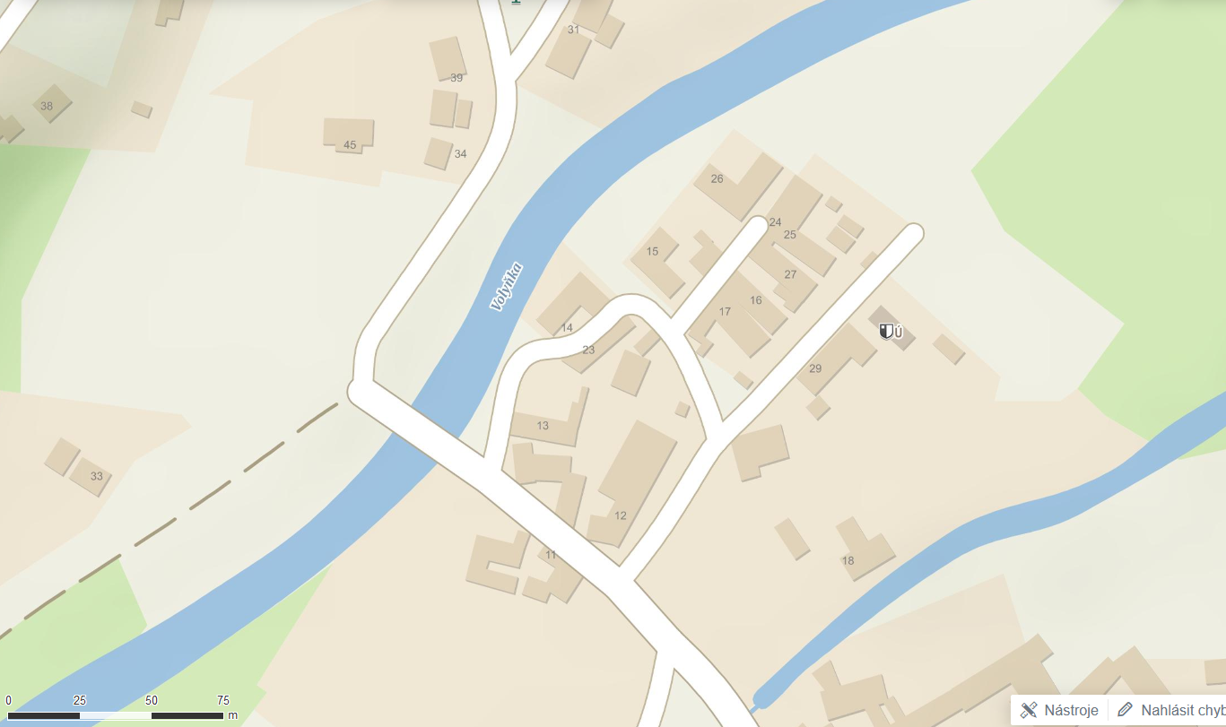

§ 7 odst. 1 zákona o požární ochraně

